ПРЕДВЫБОРНАЯ ПРОГРАММА
кандидата в депутаты Шарковщинского районного Совета депутатов
по Водопьяновскому избирательному округу № 3

РИМДЕНОК ИРИНЫ РИЧАРДОВНЫ

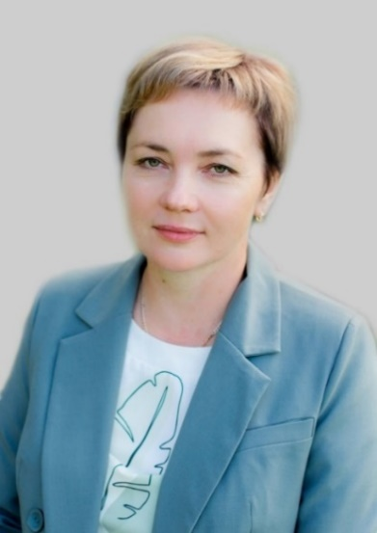
Родилась 12 мая 1977 года в г.п. Шарковщина Витебской области. Гражданство – Республика Беларусь.
Образование высшее. Окончила в 1999 году Витебский государственный университет имени П.М.Машерова по специальности «Педагогика и методика начального обучения».
1997 – 2004 гг. – учитель белорусского языка и литературы Шкунтиковской базовой школы.
2004 – 2007 гг. – методист учебно-методического кабинета отдела образования Шарковщинского райисполкома.
2007 – 2013 гг. – заведующий учебно-методическим кабинетом отдела образования Шарковщинского райисполкома.
2013 – 2021 гг. – заместитель директора по основной деятельности государственного учреждения образования «Великосельская детский сад-средняя школа Шарковщинского района».
С августа 2021 директор государственного учреждения образования «Средняя школа №1 г.п.Шарковщина».
Проживаю в г.п. Шарковщина. Член Белорусской партии «Белая Русь».
Уважаемые избиратели!
Если вы окажете мне доверие, основные усилия направлю на решение следующих вопросов:
- повышение качества образования;
- безопасность каждого гражданина, что является основой жизни, поступательного развития и стабильного будущего;
- сохранение исторической памяти и традиций, воспитание чувства патриотизма, укрепление духовно-нравственных ценностей;
- благополучие граждан, укрепление традиционных семейных ценностей;
- взаимное доверие между государством и обществом, государством и личностью;
- содействие в повышении престижа профессии учителя;
- воспитание у подрастающего поколения любви к Отечеству, уважения к национальной истории, культуре и традициям;
- повышение мотивации молодых белорусов к здоровому образу жизни, вовлечение их в досуговую спортивно-оздоровительную деятельность;
- совершенствование и укрепление материально-технической базы государственного учреждения образования «Средняя школа № 1 г.п.Шарковщина».
Дорогие земляки! Хочу заверить вас, что любой человек сможет рассчитывать на мою помощь в решении своей проблемы. Вместе мы будем делать нашу жизнь лучше!

